D é s h y d r a t e u r

1. CONSTRUCTION

Matériel proposé + prix approximatifs
Les matériaux proposés sont tous résistants à des températures allant jusqu’à 150 °F (65 °C).

Matériaux | Quantité | Prix approximatif | Endroits où le trouver
Tiges de bambou | 6 | 4 $ pour une douzaine de tiges de 48 pouces | Quincaillerie,  Canadian Tire,  Réno-Dépôt…
Tiges de bois (gougeons) | 1 x 7/8 pouce | 2,59 $ | Quincaillerie,  Canadian Tire,  Réno-Dépôt…
Tiges de bois (gougeons) | 5 x 5/16 pouce | 0,99 $ chaque | Quincaillerie,  Canadian Tire,  Réno-Dépôt…
Moustiquaire de nylon | 3 à 4 pieds  de long | 1 $ du pied | Quincaillerie,  Canadian Tire,  Réno-Dépôt…
Ficelle de nylon | Quelques mètres | 4 $ du rouleau | Quincaillerie,  Canadian Tire,  Réno-Dépôt…
Thermomètre à bonbons | 1 | 3 $ | Quincaillerie,  Canadian Tire,  Réno-Dépôt…
Contenant de polystyrène avec couvercle  (de type glacière) | 1 | 4-8 $ | Mêmes endroits que les autres ou une poissonnerie
Séchoir à cheveux (2 vitesses et 3 températures) | 1 | 20-25 $ | Pharmacie,  magasins à rayons…
Feuille de polystyrène | 1 | ? car j’ai utilisé le couvercle d’un 2e contenant de polystyrène | Quincaillerie,  Canadian Tire,  Réno-Dépôt…

Le reste du matériel peut être emprunté à l’école ou chez une personne de notre entourage.
- Scie
- Fil et aiguille
- Perceuse
- Mèches
- Règle / galon à mesurer
- Équerre
- Crayon
- Ciseaux
- Calculatrice

Étapes principales de la confection

Trou pour le séchoir.
Percer le trou pour le séchoir dans le bas du contenant de polystyrène. La grosseur du trou doit correspondre au diamètre du bout du séchoir. Si le trou est un peu plus grand, il sera possible de le boucher à la fin du montage. Il est important de mettre le trou dans le bas puisque la chaleur monte.
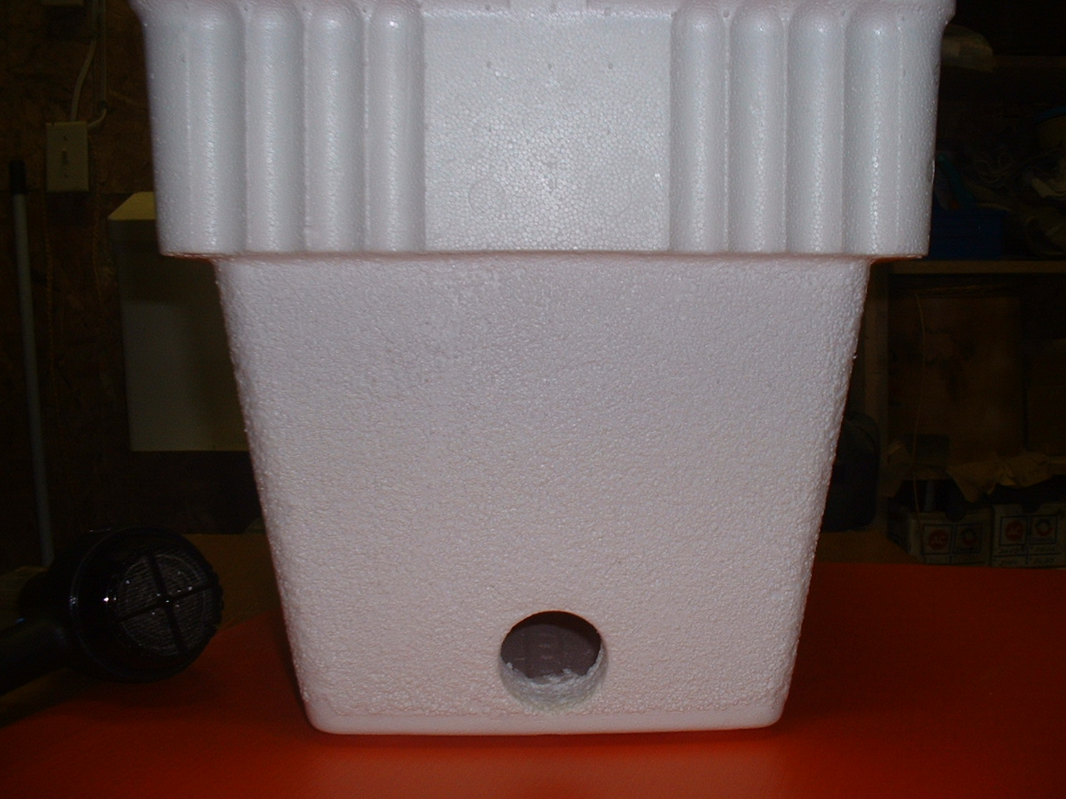

Test de chaleur.
Le test de chaleur consiste à trouver à quelle vitesse et à quelle température le séchoir à cheveux fournira une température adéquate pour le séchage des aliments. Il suffit de laisser le séchoir fonctionner avec le thermomètre à son bout (pas trop collé non plus). On le laisse quelques instants, jusqu’à ce que la température soit stable. Les températures idéales se situent entre 55 et 65°C (130-150°F). Par exemple, le séchoir utilisé lors de notre montage était à la vitesse « Low » et à la température « medium » pour fournir une température dans ces barèmes.

Faux fond. Celui-ci servira à distribuer la chaleur partout dans le déshydrateur. Prendre les mesures dans le déshydrateur à l’endroit où on veut le placer. Découper le polystyrène. Conseil : faire un trou pour être capable de retirer le faux fond en cas de besoin sinon il restera coincé dans le polystyrène.

Trous de distribution de la chaleur.
Nous pensions au départ que pour savoir combien de trous faire et de quelle grandeur, il fallait prendre la mesure du diamètre du séchoir et calculer par la suite l’aire du bout où l’air est poussé. Puis, une fois que l’on connaissait le nombre de trous et le diamètre de ceux-ci, on pouvait tracer et percer les trous à l’aide d’un crayon ou d’un tournevis par exemple. Cependant, il s’est avéré que nos calculs n’étaient pas appropriés. Nous nous sommes rendu compte que la somme totale de l’aire des trous dans le faux fond dépassait de loin l’aire du bout du séchoir.

Test de pression
Nous conseillons donc de faire un minimum de trous et de tester la pression. Si le nombre de trous est adéquat, on ne devrait pas voir le carton se soulever ni entendre le séchoir forcer pour pousser l’air. Si la pression est trop forte, le séchoir forcera trop et il chauffera. Ce qui pourrait mener à l’arrêt du séchoir. Comme on ne désire pas que ça arrive, il faut faire plus de trous dans le faux fond et refaire le test de pression. Pour favoriser la distribution de la chaleur partout dans le déshydrateur, nous préférons faire un plus grand nombre de trous plus petits par rapport à moins de trous plus gros.

Tablettes.
Les tablettes ne doivent contenir aucune partie métallique à cause des aliments. On doit donc construire les tablettes avec des matériaux non métalliques qui sont résistants à la chaleur. Le nylon, le bois et le bambou sont des matériaux qui font très bien l’affaire.

Il est important de déterminer l’endroit où l’on désire placer les tablettes ainsi que les mesures du contenant de polystyrène à cet endroit AVANT de couper quoi que ce soit. Il serait bien de savoir combien de tablettes vous désirez que votre déshydrateur possède. Le nôtre en contient deux et pourrait éventuellement en contenir une troisième, si cela s’avérait nécessaire.

Pour le cadre de la tablette, le bambou est une suggestion. Il est léger et non coûteux. Cependant, il est fragile et plutôt difficile à assembler. Il peut très bien faire l’affaire par contre. Pour attacher les tiges ensemble, nous vous conseillons de faire des encoches sur les bouts afin d’empêcher le glissement. La corde de nylon est parfaite pour fixer les tiges.
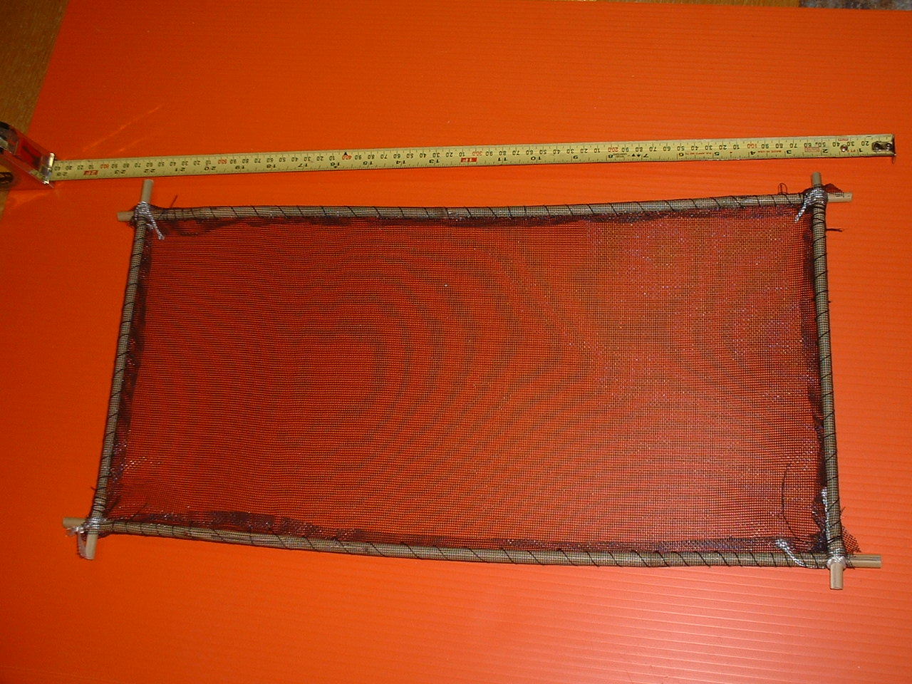

Les tiges de bois sont une autre solution. Il est possible de vous procurer des tiges de bois qui ont un diamètre relativement petit. On a besoin aussi d’une tige de diamètre plus grand que l’on coupera en plus petits morceaux. Pour les assembler, il suffit de percer des trous dans les morceaux (de gros diamètre) et d’y insérer les tiges (de diamètre plus petit). En essayant le déshydrateur pour la première fois, nous nous sommes rendu compte que les tablettes ne devaient pas être attachées ensemble. En ayant des tablettes uniques, on facilite le remplissage et la manipulation des aliments.
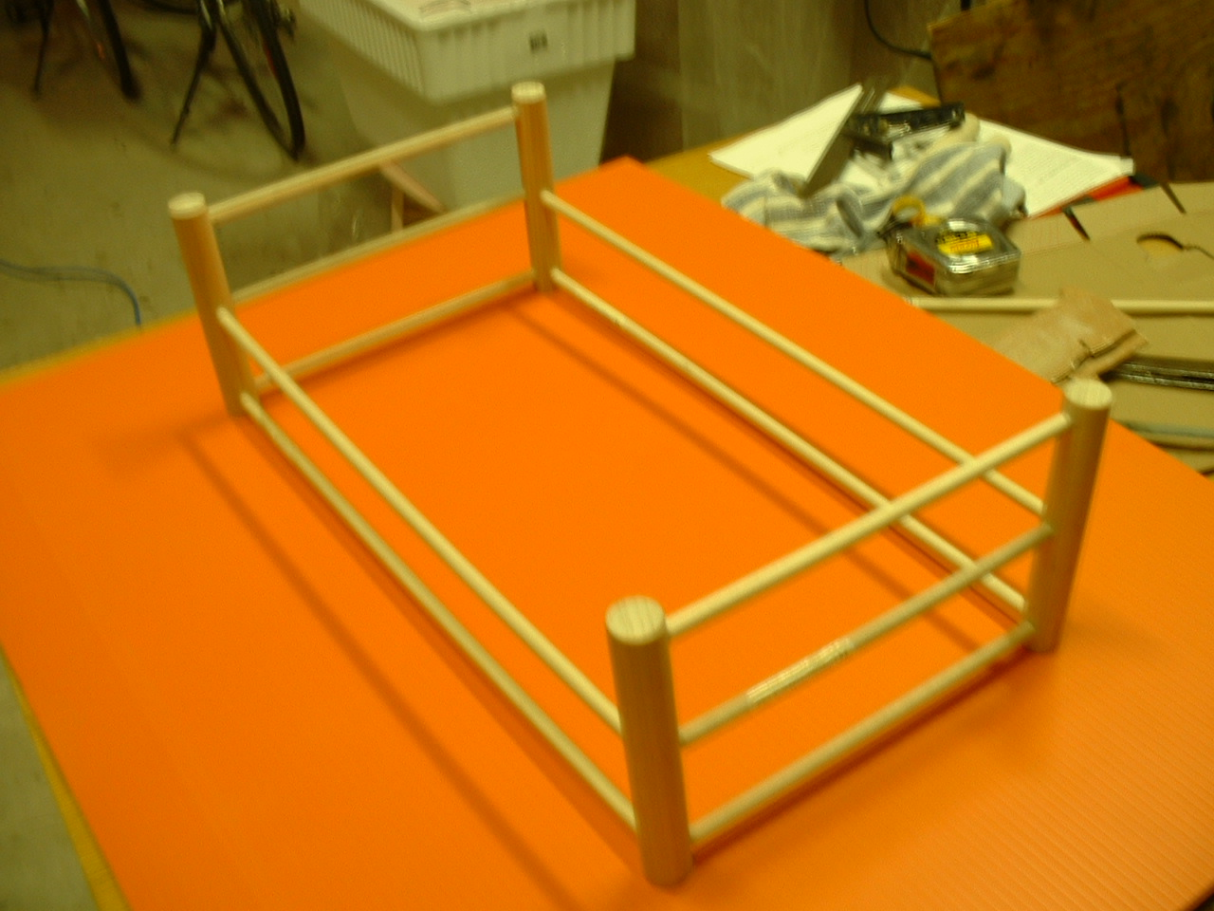

Pour le fond de la tablette, il doit permettre la circulation de l’air sous les aliments. Nous proposons d’utiliser une moustiquaire en Nylon. Ce matériau n’est pas très coûteux et il est facilement malléable. Nous avons fait un patron de la grandeur de moustiquaire à utiliser. Pour faire le patron, vous devez vous fier au cadre de la tablette que vous venez de construire. Avant de fixer la moustiquaire au cadre, vous pouvez coudre les bords de façon à ce qu’il soit possible d’y faire passer les tiges de bois (ou de bambou). Nous avons utilisé un moulin à coudre pour coudre la moustiquaire. Les coutures sont plus régulières et plus solides. Cependant, notre tablette en bambou a été cousue à la main et elle est tout aussi fonctionnelle. Tout dépend des instruments et des appareils disponibles ainsi que du temps à consacrer.
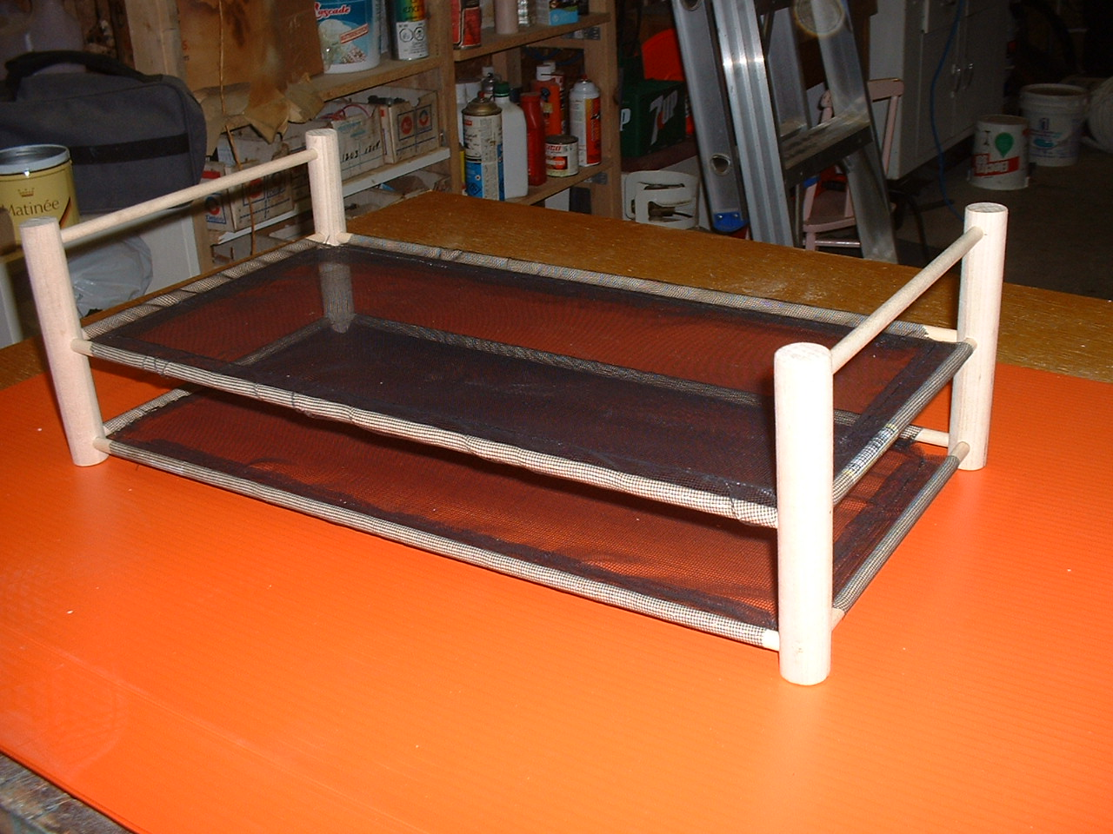
Fixation des tablettes au contenant.
En fait, les tablettes ne sont pas fixées au contenant de polystyrène, mais bien déposées à une certaine hauteur pour favoriser la déshydratation. Comme les tablettes sont facilement amovibles avec la poignée, cela facilite le remplissage et le vidage du déshydrateur. Pour déposer les tablettes de bois dans le contenant, nous avons installé deux tiges de bois de petit diamètre directement dans le polystyrène. Les tiges sont rentrées un peu à la force, en enfonçant un bout dans les parois du contenant. Attention de ne pas défoncer le polystyrène!

Couvercle.
Le couvercle n’a pas besoin d’être très étanche. En fait, il suffit de le déposer délicatement sur le dessus et de partir le séchoir pour voir qu’il se soulève légèrement. Nous proposons de déposer un objet assez pesant dans une des extrémités pour qu’il puisse tenir le couvercle fixé à cet endroit. En laissant la chance à l’air chaud de s’échapper de l’autre côté, on ne crée pas une trop forte pression qui ferait chauffer le séchoir.
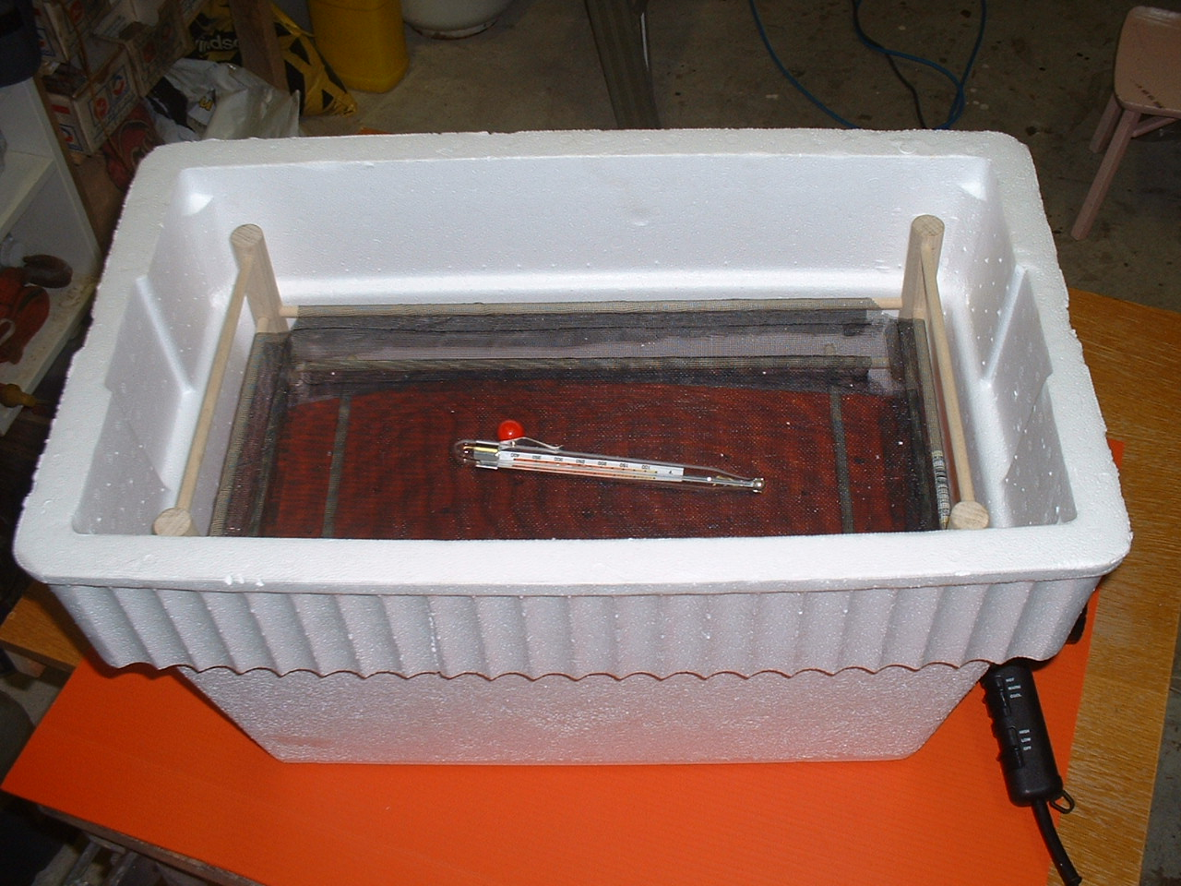

Nettoyage et désinfection
Une fois le montage du déshydrateur terminé, on doit bien le nettoyer puisque nous l’utiliserons pour de la nourriture. Il faut s’assurer de laver chacune des pièces qui composent le déshydrateur. De plus, il est nécessaire de désinfecter les tablettes, surtout la moustiquaire, car c’est elle qui sera le plus en contact avec la nourriture. Un mélange d’eau et de javellisant peut faire l’affaire. On nettoie chaque pièce pour désinfecter.

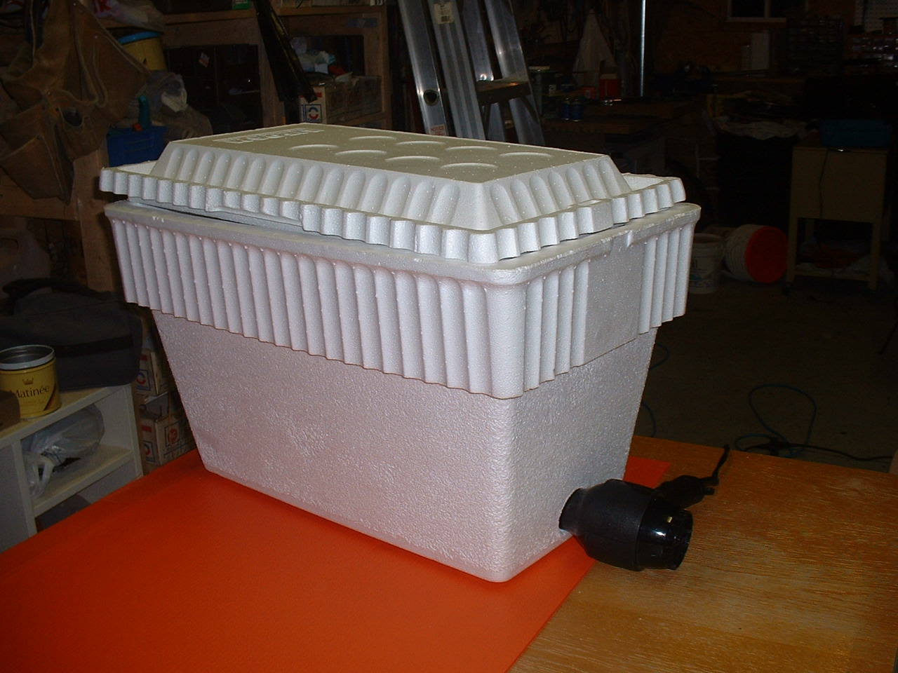

2. DÉSHYDRATATION

Il est important de bien préparer les aliments que l’on veut déshydrater. Il faut laver soigneusement les fruits et les légumes. De plus, on doit choisir des aliments frais, qui sont mûrs et en parfaite condition.

La section qui suit contient des tableaux où les durées moyennes de séchage sont indiquées. Il est important de se rappeler que ces durées sont là à titre indicatif seulement. Ces aliments ont été déshydratés dans un four conventionnel et les durées de séchage peuvent être plus courte dans notre déshydrateur. Ces informations proviennent du livre La gastronomie en plein air, écrit par Odile Dumais. Les références complètes sont à la fin du document.

Les fruits
Pour certains fruits, il est nécessaire de les peler. C’est indiqué par un «X» dans le tableau. De plus, certains fruits brunissent à l’air libre, comme les pommes par exemple. Pour éviter ce phénomène, on peut les tremper dans du jus de citron pur fraîchement pressé pendant une minute. On égoutte et le fruit est prêt à être déshydraté.

Fruit | Pelé | Trempé | Entier | Tranché | En quartiers | En dés | Râpé | En purée
Abricot |  | X |  |  |  |  |  | 24h
Ananas | X |  |  |  |  | 20h |  | 24h
Banane | X | X |  | 10h | 8h
Bleuet |  |  | 16h |  |  |  |  | 20h
Canneberge |  |  | 16h
Citrouille |  | X |  |  |  |  |  | 24h
Fraise |  | X |  | 24h |  |  |  | 24h
Framboise |  | X | 14h |  |  |  |  | 18h
Pêche |  | X |  | 20h |  |  |  | 24h
Poire |  | X |  | 20h |  |  |  | 20h
Pomme |  | X |  | 12h |  | 12h |  | 14h
Rhubarbe |  |  |  |  |  |  |  | 16h

Directives spéciales :
-Abricot : placer la partie coupée vers le haut afin de retenir le jus et le sucre naturel. Le jus monte à la surface durant la première étape de la déshydratation. Retourner les fruits quand le jus ne s’égoutte plus.
-Banane : pour obtenir des croustilles, continuer le séchage jusqu’à ce que les tranches deviennent cassantes.
-Bleuets et canneberges : les piquer à l’aide d’une fourchette pour faciliter l’évaporation de l’eau à travers leur pelure épaisse.
-Purée de fruits : réduire les fruits frais en purée à l’aide d’un robot. Ajouter un peu de jus de citron pour préserver la couleur des fruits et un peu de sucre (ou pas du tout). Étendre la préparation sur une pellicule plastique. Une fois déshydratée, rouler la pâte de fruits serrée et l’entreposer dans un contenant étanche. Pomme et fraise font un très bon mélange.
-Rhubarbe et pêche : le blanchiment s’impose pendant 1 à 2 minutes dans l’eau bouillante avant la déshydratation.

Légumes
La préparation des légumes comporte une étape supplémentaire, le blanchiment. Tous les légumes doivent subir ce traitement sauf l’oignon, la tomate, le poivron, le champignon et le maïs. Le blanchiment détruit les microorganismes responsables de la détérioration de l’aliment frais. On peut blanchir dans l’eau bouillante salée pendant environ 1 minute ou à la vapeur en doublant le temps.

Légumes | Blanchi | Pelé | Trempé | Entier | Tranché | En dés | Râpé | En tiges
Brocoli | 2 min |  |  |  |  |  |  | 6h
Carotte | 2 min | X |  |  | 7h | 7h | 4h
Champignon |  |  |  | 16h | 8h
Chou | 1 min |  |  |  | 6h |  | 4h
Chou-fleur | 3 min |  |  |  |  |  |  | 6h
Courge | 5 min | X | X |  | 6h | 6h | 4h
Courgette | 1 min |  |  |  | 10h | 10h | 7h
Haricot | 3 min |  |  |  |  | 8h
Herbes |  |  |  |  |  |  |  | 2h
Maïs | 5 min
Oignon |  | X |  |  | 8h | 8h
Pomme de terre | 4 min |  | X |  | 10h
Pois vert | 2 min |  |  | 8h
Poivron |  |  |  |  | 8h | 8h
Tomate |  |  |  | 24h en demies

Directives spéciales :
-Courge : le blanchiment à la vapeur convient mieux puisque la courge contient déjà beaucoup d’eau.
-Tomates : les couper en deux puis les vider d’environ la moitié de leurs pépins et de leur jus. Les aplatir légèrement et les saler des deux côtés. Les déposer la face coupée vers le haut.

Viandes et autres aliments

Aliments | Durées de déshydratation | Commentaires
Viandes assaisonnées, cuites, hachées et dégraissées | 3 à 6 heures | Bien enlever le gras
Bœuf et veau en boulettes de 2 cm de diamètre | 8 heures | sans dépasser 55°C
Jerky | Tout dépend… voir le commentaire | jusqu’à ce que la viande soit flexible et presque cassante au toucher
Pétoncles tranchés ou en purée et crevettes en purée | 2 heures
Légumineuses cuites, rincées, égouttées, marinées | jusqu’à 10 heures | Tout dépend du type de légumineuse

Viandes hachées
Il faut choisir de la viande extra maigre et enlever tout le gras visible. Faire cuire en ajoutant herbes et épices mais sans ajouter de matière grasse. Le gras ne se déshydrate pas. Il rancit, c’est-à-dire qu’il fait une réaction avec l’oxygène de l’air. En dégradant les gras, l’oxygène provoque un mauvais goût et une odeur désagréable. Une fois cuite, enlever à nouveau le gras visible et passer la viande au hachoir afin d’obtenir des grains. Une fois par heure, mélanger les grains à l’aide d’une spatule.

Viandes marinées ou Jerky
Utiliser du bœuf à fondue ou de minces filaments de poulet. On peut également utiliser le bison, l’orignal, le cheval, etc. Préparer une marinade et recouvrir la viande de celle-ci. Laisser mariner au moins 24 heures. Brasser aux 8 heures. Égoutter. Étendre sur la plaque. Au cours de la déshydratation, tourner aux heures. La viande est prête lorsque qu’elle devient flexible et presque cassante à la pression du doigt. Refroidir 2 heures à l’air libre.

Crevettes et pétoncles
Prendre des fruits de mer congelés et les passer 15 secondes au robot culinaire. Les pétoncles peuvent également être tranchés. La période de séchage est d’environ 2 heures. Après une heure, brasser le tout pour permettre un séchage uniforme.

Légumineuses
Elles peuvent être nature, marinées, en conserve ou sèches. Cependant, elles doivent être cuites avant la déshydratation. Pour les conserves on doit les rincer et les égoutter. Les étendre en une seule couche. On doit s’assurer qu’elles sont complètement sèches. Pour ce faire, on coupe quelques fèves en deux pour voir si elle sont sèches jusqu’au centre. Les pois chiches et les fèves de Lima prennent 10 heures de déshydratation. Les lentilles prennent 4 fois moins de temps.

Recettes
Pour de plus amples détails et aussi pour connaître de délicieuses recettes, le livre La gastronomie en plein air de Odile Dumais est la meilleure référence. Vous y trouverez des recettes inédites, des renseignements pertinents ainsi que des conseils de pros.

Test
Une fois que la température de déshydratation est atteinte, on place une pomme, préalablement coupée en tranches et trempée dans du jus de citron, sur une tablette du déshydrateur.

Temps de déshydratation estimé (selon le tableau): 12 h

Nombre de fois que les aliments ont été tournés : 2 fois
Temps de déshydratation réel : 8 h à 9 h

Observations : (Les temps sont approximatifs)
Temps écoulé | Observations
0 – Départ | Le séchoir est à la vitesse «low» et à la température «medium».
50 min | La température est près de 45°. C’est trop froid. Le séchoir est placé à la température «hot».
1 h 30 min | La température est d’environ 65°C. Décollage des pommes de la moustiquaire à l’aide d’une spatule de plastique. Les pommes sont aussi tournées.
2 h | La température dépasse maintenant les 65°C. Le séchoir est remis à la température «medium».
3 h | La température est sous la barre des 55°C alors le séchoir est remis à la température «hot».
4 h | La température dépasse les 65°C. Le séchoir est placé à la température «medium». Les pommes sont sèches à l’extérieur mais elles sont très flexibles. Elles ne sont pas sèches à l’intérieur.
5 h 15 minutes | La température est descendue à près de 55°C. Le séchoir est remis à la température «hot».
6 h | La température est trop élevée. Les pommes sont tournées à nouveau. L’ouverture du couvercle abaisse la température.
7 h | Vérification des pommes. Elles ne sont pas encore tout à fait prêtes. Une fois de plus la température chute avec l’ouverture prolongée du couvercle.
8 h | Vérification des pommes. Elles semblent prêtes mais pour être certain qu’elles seront assez déshydratées, elles sont laissées dans le déshydrateur.
9 h | Les tranches de pommes sont sèches à l’extérieur et semblent sèches à l’extérieur. Elles sont cassantes lorsqu’on essaie de les plier.

RÉFÉRENCE

DUMAIS, Odile (1999), La gastronomie en plein air, Québec Amérique, Montréal, 234 pages.

